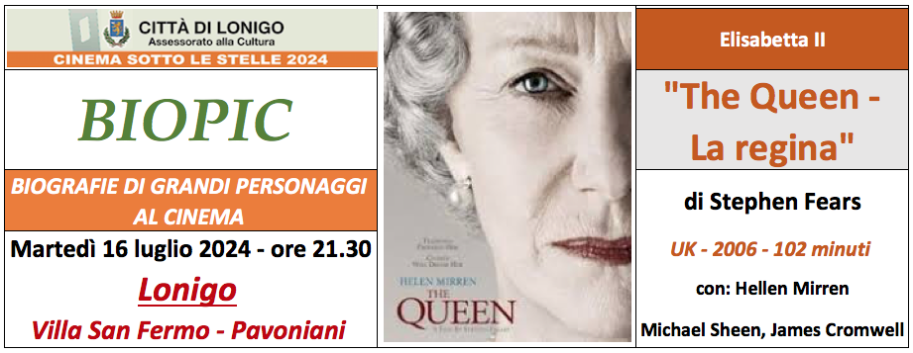

LA TRAMA

Domenica 31 agosto 1997. Le televisioni di tutto il mondo annunciano la morte di Lady Diana, principessa del Galles e moglie divorziata dell'erede al trono Carlo d'Inghilterra.
Mentre il popolo inglese apprende con sgomento la notizia, la regina Elisabetta II resta nel castello di Balmoral, insieme a tutta la famiglia reale, isolata dal resto del mondo. Eliminati tutti gli apparecchi radio e i televisori per proteggere i figli di Diana, la regina, "imbalsamata" nella tradizione e nel rispetto del protocollo è incapace di comprendere la reazione del suo popolo. Il neo-eletto primo ministro, Tony Blair, invece capisce che la notizia ha creato un'onda di incredulità e spaesamento nella gente, che ora ha bisogno, soprattutto, di essere rassicurata.
I leader di una nazione devono essere più che mai vicini al loro popolo, ma come ricucire la frattura e riavvicinare agli inglesi la loro Regina? Il vecchio mondo del potere ereditario viene tenacemente indirizzato da quello moderno eletto democraticamente. E il vantaggio sarà reciproco.

LA CRITICA

Altro che lesa maestà. Elisabetta d'Inghilterra dovrebbe farlo baronetto, Stephen Frears, il regista di The Queen che ieri sera ha mandato in delirio la Mostra del cinema di Venezia con oltre cinque minuti di standing ovation.
Nessuno scandalo, niente rivelazioni-choc sulla morte di Lady Diana: il film è l'omaggio intelligente di un suddito innamorato ma anche un ritratto privato, molto divertente, della signora che da oltre mezzo secolo governa la vita e l'immaginario degli inglesi. Mettiamola così: alla guida della monarchia, un'istituzione anacronistica e sempre criticabile, c'è una donna eccezionale. Senza scomodare Freud, la regina è scolpita nell'inconscio di ognuno di noi», dice Frears, fin dai primi film considerato un cineasta irriverente di sinistra."
(Gloria Satta, Il Messaggero", 11 settembre 2006)

CURIOSITÁ

Ottenute le nomination all’Oscar in molte categorie (miglior film, migliore regia, migliore sceneggiatura originale, migliori costumi, miglior colonna sonora originale), The Queen ha ottenuto il premio solo per la miglior attrice protagonista, assegnato nell’edizione 2007 a Helen Mirren.

